Тема урока: Спектры и спектральный анализ
Законспектировать материал и отправить на почту:lomakinaNV67@yandex.ru, либо в гугл

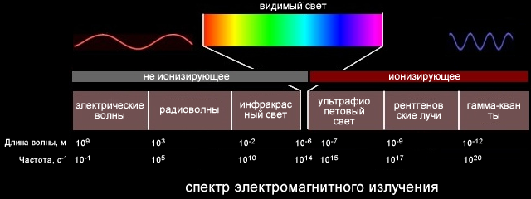
Ни один из источников не дает монохроматического света, т.е. света строго определенной длины волны. В этом можно убедиться на опытах по разложению света в спектр с помощью призмы, а также опыты по интерференции и дифракции.
Та энергия, которую несет с собой свет от источника, определенным образом распределена по волнам всех длин, входящим в состав светового пучка.
Для характеристики распределения излучения по частотам нужно ввести новую величину: интенсивность, приходящуюся на единичный интервал частот. Эту величину называют спектральной плотностью интенсивности излучения.
Спектральную плотность потока излучения можно найти экспериментально. Для этого надо с помощью призмы получить спектр излучения, например, электрической дуги, и измерить плотность потока излучения, приходящегося на небольшие спектральные интервалы шириной Δν.
Полагаться на глаз при оценке распределения энергии нельзя. Глаз обладает избирательной чувствительностью к свету: максимум его чувствительности лежит в желто-зеленой области спектра. Лучше всего воспользоваться свойством черного тела почти полностью поглощать свет всех длин волн. При этом энергия излучения (т.е. света) вызывает нагревание тела. Поэтому достаточно измерить температуру тела и по ней судить о количестве поглощенной в единицу времени энергии.
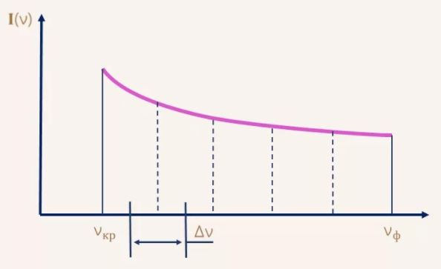
Спектры излучения
Спектральный состав излучения атомов различных веществ весьма разнообразен. Тем не менее, все спектры можно разделить на три сильно отличающихся друг от друга типа.
Сплошной (непрерывный) спектр
Накаленные твердые и жидкие тела и газы (при большом давлении) испускают свет, разложение которого дает сплошной спектр, в котором спектральные цвета непрерывно переходят один в другой. Характер непрерывного спектра и сам факт его существования определяются не только свойствами отдельных излучающих атомов, но и взаимодействием атомов друг с другом. Сплошные спектры одинаковы для разных веществ, и поэтому их нельзя использовать для определения состава вещества.
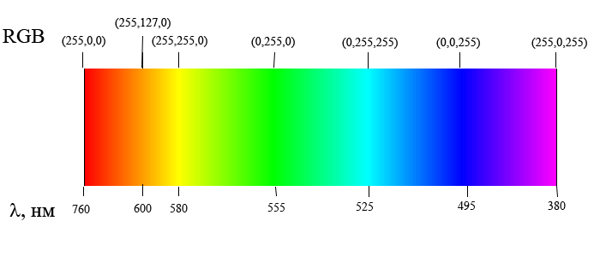
Линейчатый (атомный) спектр
Возбужденные атомы разреженных газов или паров испускают свет, разложение которого дает линейчатый спектр,состоящий из отдельных цветных линий. Каждый химический элемент имеет характерный для него линейчатый спектр. Атомы таких веществ не взаимодействуют друг с другом и излучают свет только определенных длин волн. Изолированные атомы данного химического элемента излучают строго определенные длины волн. Это позволяет по спектральным линиям судить о химическом составе источника света.
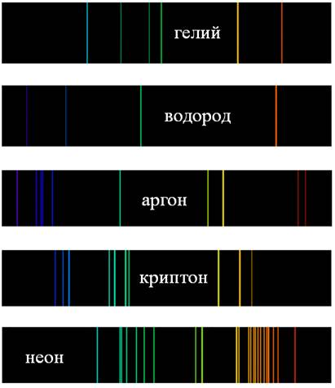
Обычно для наблюдения линейчатых спектров используют свечение паров вещества в пламени или свечение газового разряда в трубке, наполненной исследуемым газом. При увеличении плотности атомарного газа отдельные спектральные линии расширяются и, при очень большой плотности газа, когда взаимодействие атомов становится существенным, эти линии перекрывают друг друга, образуя непрерывный спектр.
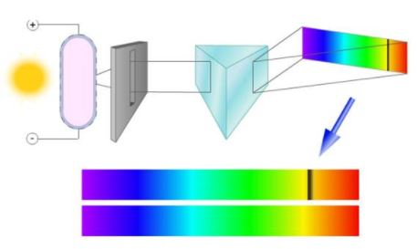
Молекулярный (полосатый) спектр
Спектр молекулы состоит из большого числа отдельных линий, сливающихся в полосы, четкие с одного края и размытые с другого. В отличие от линейчатых спектров полосатые спектры создаются не атомами, а молекулами, не связанными или слабо связанными друг с другом. Серии очень близких линий группируются на отдельных участках спектра и заполняют целые полосы.
Спектр угольной дуги (полосы молекул CN и C₂)
Спектр испускания паров молекулы йода
Спектр молекулы Н₂
Спектры поглощения
Если белый свет от источника, дающей сплошной спектр, пропускается через пары исследуемого вещества и затем разлагается в спектр, то на фоне сплошного спектра наблюдаются темные линии поглощения в тех же самых местах, где находились бы линии спектра испускания паров исследуемого элемента. Такие спектры получили название атомных спектров поглощения.

Спектральный анализ — метод определения химического состава вещества по его спектру. Подобно отпечаткам пальцев у людей, линейчатые спектры различных элементов имеют неповторимую индивидуальность. Благодаря индивидуальности спектров имеется возможность определить, из каких элементов состоит тело. С помощью спектрального анализа можно обнаружить данный элемент в составе сложного вещества, если даже его масса не превышает 10-10 г. Это очень чувствительный метод. Количественный анализ состава вещества по его спектру затруднен, так как яркость спектральных линий зависит не только от массы вещества, но и от способа возбуждения свечения. Так, при низких температурах многие спектральные линии вообще не появляются. Однако при соблюдении стандартных условий возбуждения свечения можно проводить и количественный (а не только качественный) спектральный анализ. В настоящее время определены спектры всех атомов и составлены таблицы спектров. С помощью спектрального анализа были открыты многие новые элементы: рубидий, цезий и др. Элементам часто давали названия в соответствии с цветом наиболее интенсивных линий их спектров. Рубидий дает темно-красные, рубиновые линии. Слово цезий означает «небесно-голубой». Это цвет основных линий спектра цезия. Именно с помощью спектрального анализа узнали химический состав Солнца и звезд. Другие методы анализа здесь вообще невозможны. Оказалось, что звезды состоят из тех же самых химических элементов, которые имеются и на Земле. Так гелий сначала открыли на Солнце и лишь затем в атмосфере Земли (гелий означает «солнечный»). Благодаря сравнительной простоте и универсальности спектральный анализ является основным методом контроля состава вещества в металлургии, машиностроении, атомной индустрии. С помощью спектрального анализа определяют химический состав руд и минералов. Состав сложных, главным образом органических, смесей анализируется по их молекулярным спектрам. Спектральный анализ можно проводить не только по спектрам испускания, но и по спектрам поглощения. Именно линии поглощения в спектре Солнца и звезд позволяют исследовать химический состав этих небесных тел.

